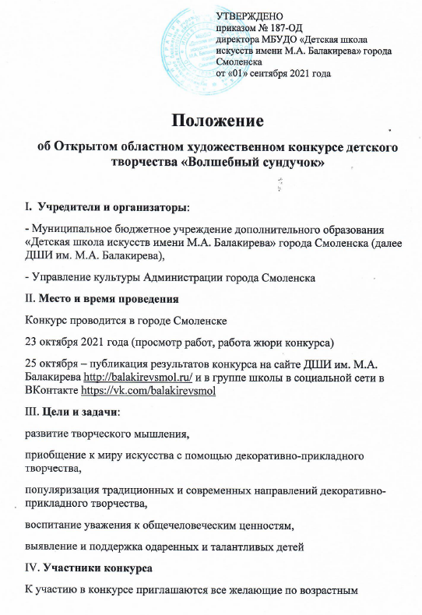

группам:
1. от 6 до 9 лет
2. от 10 до 12 лет
3. от 13 до 16 лет
V. Тематика работ и технические условия.
Конкурс проводится по номинациям:
1 - Батик
2 - Роспись по дереву
3 - Народная и декоративная игрушка
4 - Папье-маше
Темы:
1 – Русские народные сказки
2 – Сказки народов мира
VI. Требования к конкурсным работам:
На конкурс принимаются работы, выполненные в любой технике, отвечающей задачам конкурса.
Формат батика и росписи по дереву – не более формата А3, высота объемных изделий – не более 50 сантиметров
Для участия в конкурсе необходимо прислать заявки до 16 октября 2021 года на электронную почту konkyrs.knigi@yandex.ru и предоставить работы по адресу: г. Смоленск, улица Чкалова, дом 6А
Заявки подаются по форме (приложение 1)
VI. Порядок представления работ и проведения конкурса.
К участию в конкурсе представляются лучшие работы по итогам
отбора в первичных коллективах, не более 10 работ от одного
учреждения.
К каждой работе должна быть прикреплена информация со следующими данными:
- Фамилия, имя автора (полностью);
- Возраст
- Наименование учреждения, на базе которого выполнена работа;
- Название работы;
- Номинация;
- Фамилия, имя, отчество руководителя, преподавателя.
Отправляя заявку, участники конкурса дают согласие на обработку персональных данных и публикацию работ в СМИ.
VII. Критерии оценки
При рассмотрении конкурсных работ учитывается:
- качество изготовления работы;
- уровень самостоятельности мышления автора при создании работы;
- использование выразительных средств при передаче настроения;
- глубина содержания и оригинальность исполнения.
VIII. Подведение итогов конкурса
По результатам конкурса учреждаются дипломы в электронном виде:
победителей и участников конкурса в каждой номинации и возрастной группе.
Дипломы будут опубликованы и доступны для скачивания на сайте ДШИ им. М.А. Балакирева http://balakirevsmol.ru/
По результатам конкурса организуется онлайн-выставка на сайте МБУДО «Детская школа искусств имени М.А. Балакирева» города Смоленска http://balakirevsmol.ru/ и социальной сети ВКонтакте https://vk.com/balakirevsmol
Адрес оргкомитета конкурса:
214006, г. Смоленск, улица Чкалова, д.6а, ДШИ имени М.А. Балакирева города Смоленска Контактный телефон /факс: 8(4812)27-37-82, E-mail: dshi2smolensk@yandex.ru

Приложение 1
Заявка
на участие
в Открытом областном художественном конкурсе детского творчества
«Волшебный сундучок»

Ф.И. участника__________________________________________________
Возраст и дата рождения __________________________________________________________________
Наименование учреждения, на базе которого выполнена работа (точное название по Уставу) ________________________________________________________________
________________________________________________________________
Название работы_________________________________________________
Номинация______________________________________________________
Тема____________________________________________________________
Год создания________________________________________________________
Материал_______________________________________________________
Ф.И.О. руководителя (полностью)_____________________________________________________
Адрес учреждения (подробный), телефон, e-mail
_______________________________________________________________

